ЗАВРШНИ РАД



КЛИНИЧКА МЕДИЦИНА5

ШЕСТА ГОДИНА СТУДИЈА

школска 2025/2026.

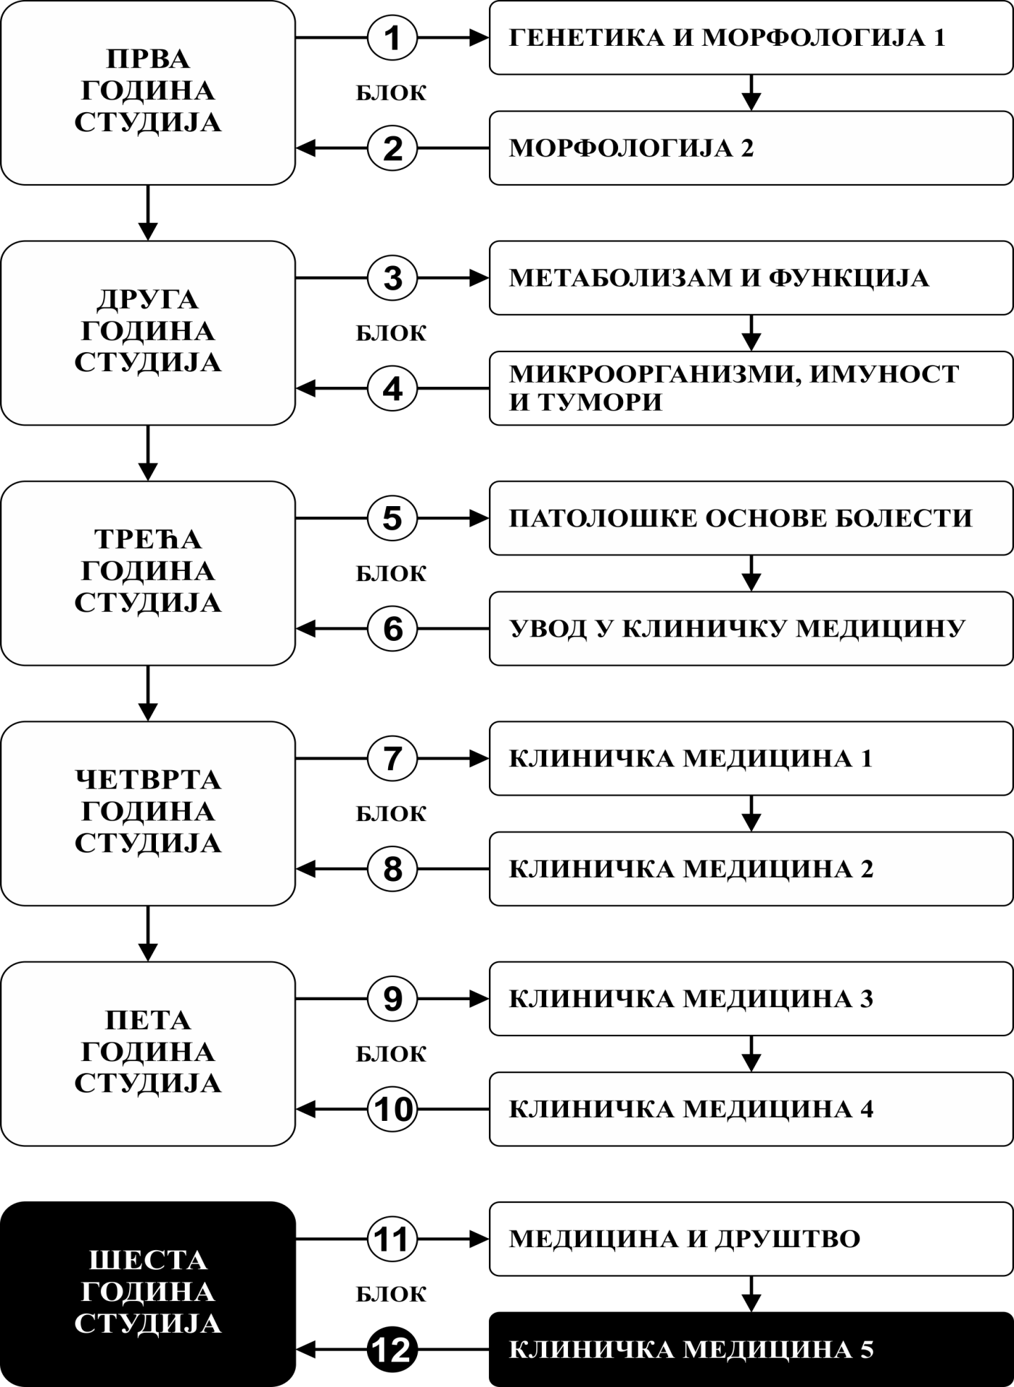

Предмет:

ЗАВРШНИ РАД

Предмет се вреднује са 4 ЕСПБ на основу провере знања које је стечено у току студирања.

НАСТАВНИЦИ И САРАДНИЦИ:

РБ | Име и презиме | Email адреса | звање
 | Проф. др Бојан Милошевић | drbojanzm@gmail.com | Ванредни професор
 | Проф. др Наташа Здравковић | silvester@sbb.rs | Редовни професор
 | Проф. др Дејан Петровић | dejan.petrovic@medf.kg.ac.rs | Редовни професор
 | Проф др Зоран Игрутиновић | igzor@medf.kg.ac.rs | Редовни професор
 | Проф. др Драгче Радовановић | drakce_5@hotmail.com | Редовни професор
 | Проф. др Жељко Мијаиловић | drmijailovic70@gmail.com | Редовни професор
 | Проф. др Светлана Милетић Дракулић | mileticdrakulic@gmail.com | Редовни професор
 | Проф. др Слободан Јанковић | slobodan.jankovic@medf.kg.ac.rs | Редовни професор
 | Проф. др Предраг Чановић | pcanovic@medf.kg.ac.rs | Редовни професор
 | Проф. др Горан Давидовић | medicusbg@yahoo.com | Редовни професор
 | Проф. др Александар Цветковић | alex777yu@yahoo.com | Ванредни професор
 | Проф. др Марина Костић | marrina2006kg@yahoo.com | Ванредни професор
 | Проф. др Бојан Стојановић | bojan.stojanovic01@gmail.com | Ванредни професор
 | Проф. др Биљана Поповска-Јовичић | biljanapop@yahoo.com | Ванредни професор
 | Доц. др Татјана Матић Бошковић | stmatic769@gmail.com | Доцент

ОЦЕЊИВАЊЕ:

Студент је положио све испите предвиђене Статутом факултета и стекао право да полаже Завршни рад (испит).Оцена је еквивалентна броју стечених поена. Поени се стичу на три начина:

ЗАВРШНИ ТЕСТ: На овај начин студент може да стекне до 40 поена. Свако питање носи један поен. Студент је положио тест ако има 50% + 1 тачних одговора, односно ако има минимално 21 тачних одговора. Положен тест је услов за даљи ток полагања.

ЗАВРШНИ ПРАКТИЧНИ И УСМЕНИ ИСПИТ: На овај начин студент може да стекне 60 поена, 30 поена на завршној провери вештина и 30 поена на усменом испиту.Завршна провера вештина подразумева да студент прегледа пацијента и узме анамнезу и да испитивачу презентује пацијента уз анализу дијагностичких и терапијских процедура и то код три члана комисије. Уколико студент стекне више од 50% поена на завршној провери вештина може да приступи полагању усменог дела испита.Усмени део испита подразумева да студент усмено одговори на три постављена питања, по једно код сваког члана комисије.

Завршна оцена се формира на следећи начин:

Да би студент положио предмет мора да стекне минимум 51 поен. Да би положио испит студент мора да:
1. положи модулски тест, односно да има више од 50% тачних одговора.
4.стекне више од 50% поена на завршној провери вештина
5. стекне више од 50% поена на усменом испиту.

број стечених поена | оцена
0-50 | 5
51-60 | 6
61-70 | 7
71-80 | 8
81-90 | 9
91-100 | 10

ОЦЕЊИВАЊЕ
ЗАВРШНОГ ТЕСТА
Тест има 40 питања
Свако питање вреди 1 поен
Максималан број поена на тесту је 40

ПРАКТИЧНИ ИСПИТ СЕ ОЦЕЊУЈЕ ОЦЕНОМ ОД 5-10
УСМЕНИ ИСПИТ СЕ ОЦЕЊУЈЕ ОЦЕНОМ ОД 5-10
НА УСМЕНОМ И ПРАКТИЧНОМ ИСПИТУ КОД СВАКОГ ОД ТРИ ИСПИТИВАЧА СТУДЕНТ МОЖЕ ДОБИТИ МАКСИМАЛНО ПО 20 ПОЕНА ШТО У ЗБИРУ МАКСИМАЛНО МОЖЕ ДА ОСТВАРИ 60 ПОЕНА

ЛИТЕРАТУРА:

 | НАЗИВ УЏБЕНИКА | АУТОРИ | ИЗДАВАЧ | БИБЛИОТЕКА
 | ХИРУРГИЈА ЗА СТУДЕНТЕ МЕДИЦИНЕ | Уредник проф. др Живан Максимовић | Универзитет у Београду, Медицински факултет | Има
 | ПРИРУЧНИК ИЗ ФАРМАКОЛОГИЈЕ И ТОКСИКОЛОГИЈЕ | Слободан М. Јанковић | Факултет медицинских наука, Крагујевац, 2016 | Има
 | ИНТЕРНА ПРОПЕДЕВТИКА | Ратомир Антић и сар. | Универзитет у Београду, Медицински факултет | Има
 | ИНТЕРНА МЕДИЦИНА 1 | Проф. др Драгољуб Манојловић и сарадници | Универзитет у Београду, Медицински факултет | Има
 | ИНТЕРНА МЕДИЦИНА 2 | Проф. др Драгољуб Манојловић и сарадници | Универзитет у Београду, Медицински факултет | Има
 | ИНФЕКТИВНЕ БОЛЕСТИ | М. Божић и сар | Универзитет у Београду, Медицински факултет | Има
 | НЕУРОЛОГИЈА ОСНОВИ НЕУРОЛОШКОГ ПРЕГЛЕДА | Костић и сарадници | Универзитет у Београду, Медицински факултет | Има
 | ПЕДИЈАТРИЈА, УЏБЕНИК ЗА СТУДЕНТЕ МЕДИЦИНЕ | Проф. др Војислав Перишић и Проф.др Борисав Јанковић | Универзитет у Београду, Медицински факултет | Има

Чланови комисија су:

Прва комисија:
- Проф др Зоран Игрутиновић
- Проф. др Дејан Петровић
- Проф. др Драгче Радовановић
- Резервни члан: Проф. др Светлана Милетић Дракулић
- Резервни члан: Проф. др Бојан Стојановић

Друга комисија:
- Проф. др Наташа Здравковић
- Проф. др Жељко Мијаиловић
- Проф. др Александар Цветковић
- Резервни члан: Доц. др Татјана Матић Бошковић
- Резервни члан: проф. др Биљана Поповска-Јовичић

Трећа комисија:
- Проф. др Слободан Јанковић
- Проф. др Предраг Чановић
- Проф. др Горан Давидовић
- Резервни члан. Проф. др Бојан Милошевић
- Резервни члан. Проф. др Марина Костић

РАСПОРЕД ПОЛАГАЊА
 | Датум полагања | Време полагања | Место полагања
1.
2.
3.
4.
5.
6.
7.
8.
9.
10.
11.

